浴帘、杆件及挡水条技术要求

名称：浴帘及杆件；
数量：670组；
要求：浴帘采用PEVA材质，杆件采用不锈钢管；
浴帘尺寸：宽1米，高2米；
杆件尺寸：不小于22mm*1mm；
安装要求：中标方包安装；
参考图片：
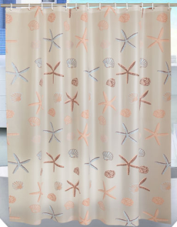

名称：挡水条
数量：670件
要求：挡水条采用ABS塑钢,颜色采用虎皮黄；
尺寸：不小于50mm*60mm*8mm，长度1000mm；
安装要求：中标方包安装；
参考图片：
